GUÍA EVALUADA DE UNIDAD 1
“ Mi cuerpo”
Pre Kinder

Nombre: _________________________________________________________________________________

Ámbito : Comunicación Integral
OAC 8: Representar gráficamente algunos trazos, letras, signos, palabras significativas y mensajes simples legibles, utilizando diferentes recursos.

- Traza las siguientes líneas punteadas siguiendo la dirección.
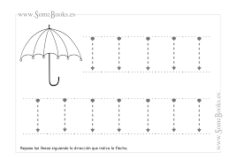

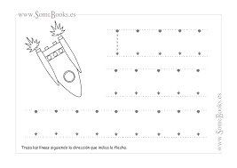

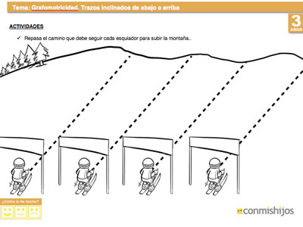

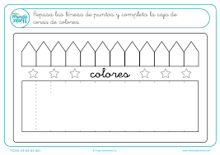

Ámbito : Interacción y comprensión del entorno
OAC 7: Describir semejanzas y diferencias respecto a caracteristicas, necesidades básicas y cambios que ocurren en el proceso de crecimiento en personas.
OAC 6: Emplear los números para contar, identificar, cuantificar y comparar cantidades hasta el 20.

- Colorea el número cero y la palabra

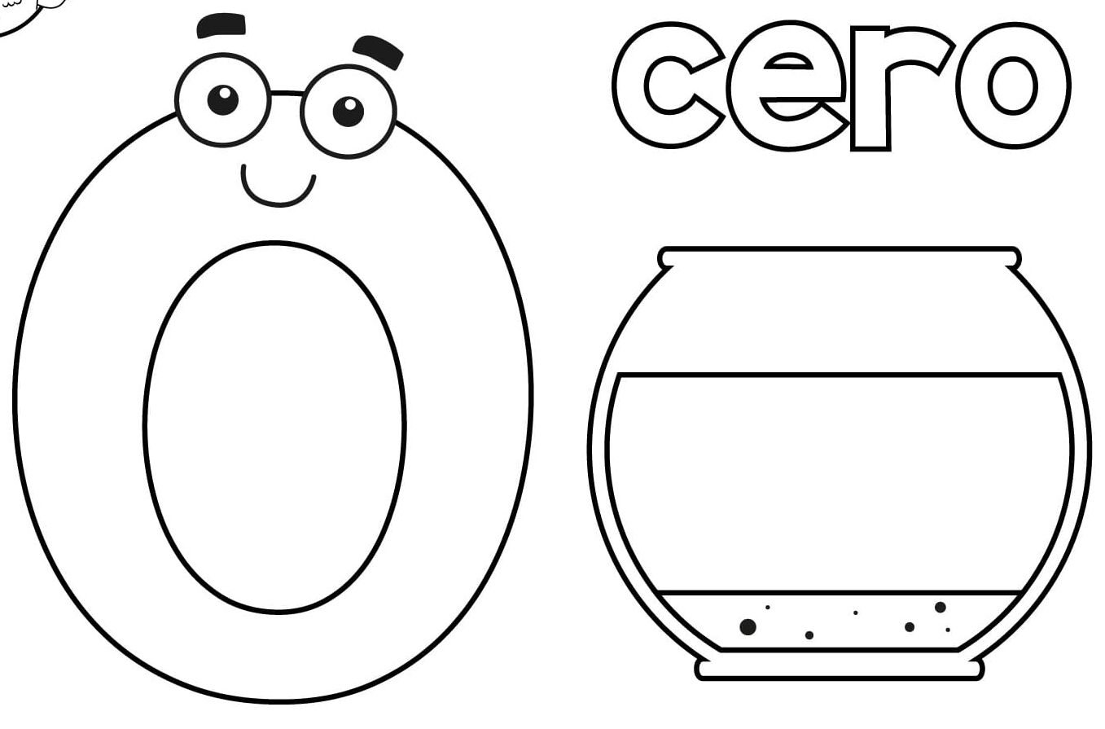

- grafica el número ceo
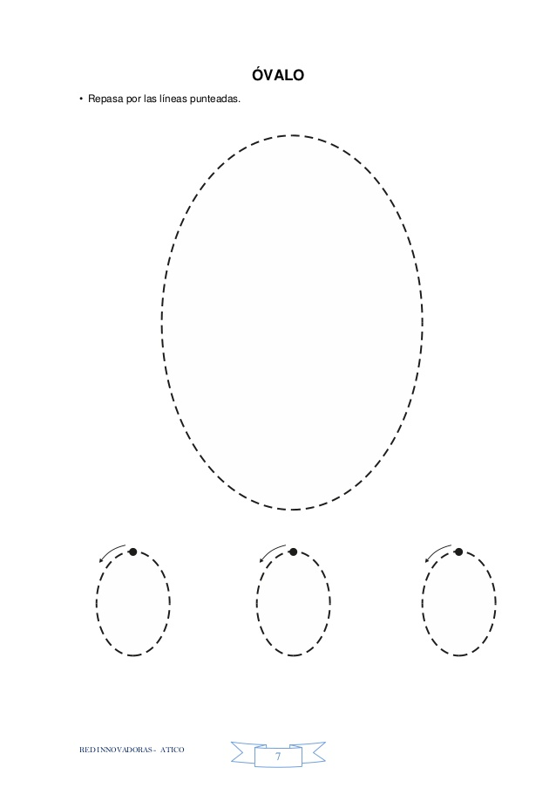

- Observa con atención y completa lo que les falta a cada rostro, dibuja las partes con lápiz grafito. Pinta sus cabellos.

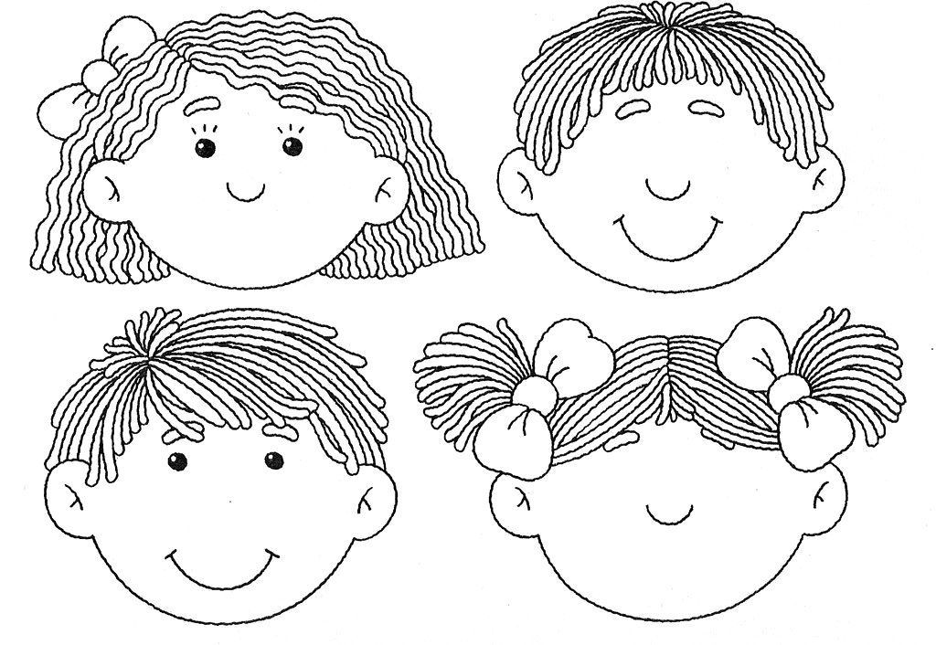

- Completa el rostro de la niña con todas las partes que le faltan. Pinta su cabello y su cintillo indio.

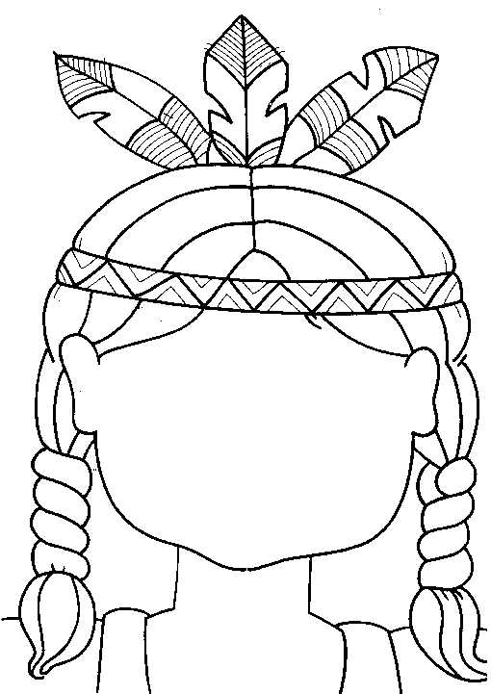

- Completa el rostro del niño con las partes que le faltan. Pinta su cabello y ropa.

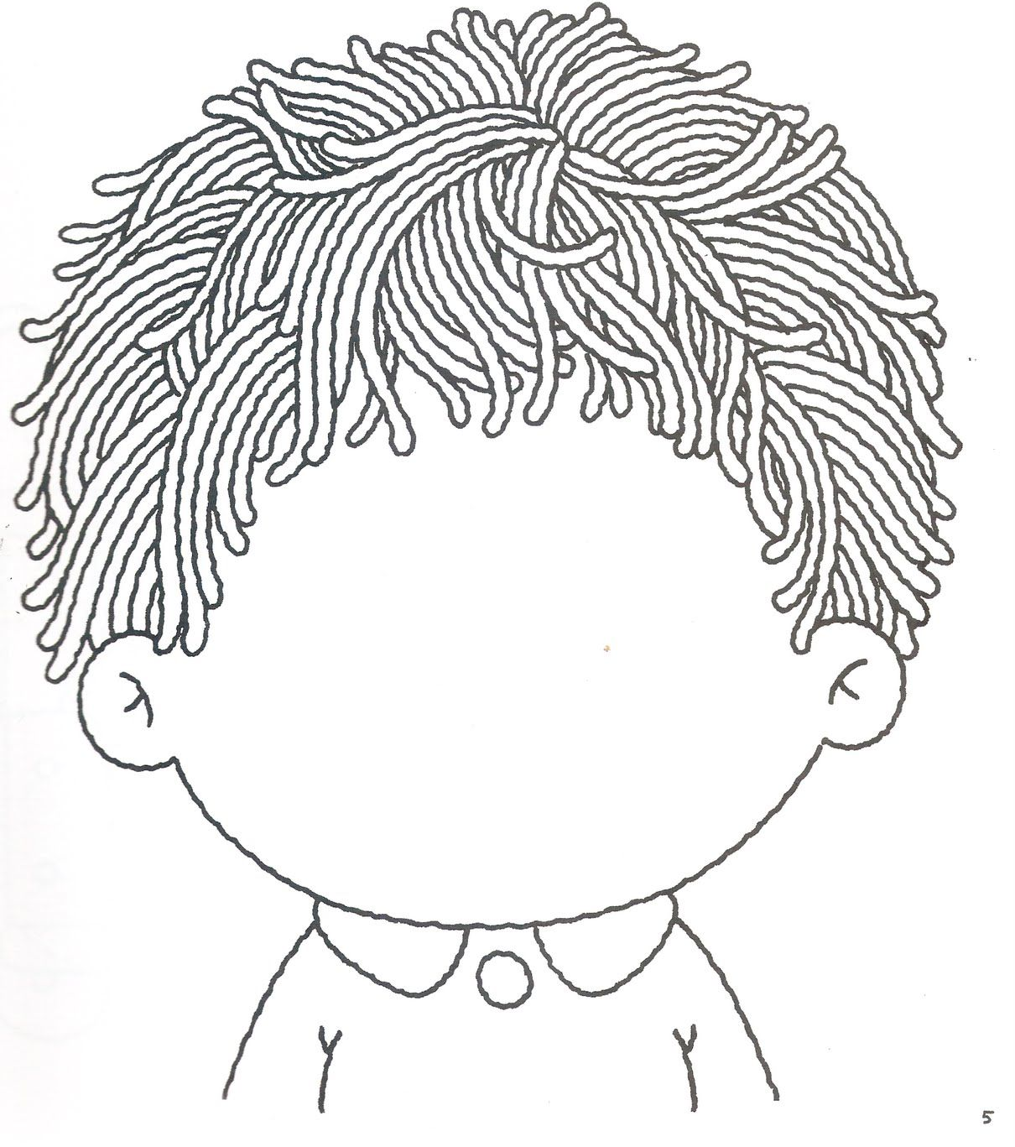

Sugerencia: Los niños y niñas deben señalar y nombrar todas las partes del rostro, utilizar una muñeca o muñeco para reforzar esta actividad.

